Аутизм: что могут сделать родители, чтобы помочь своему ребенку?
Первые 2-3 года особенно сложны для пары, у которой родился первенец. Молодые мама и папа еще учатся быть родителями, и понять, что развитие их ребенка отличается от других – довольно трудно. Еще сложнее признать, что у твоего малыша может быть психическое отклонение. Детский аутизм или как сейчас еще называют — расстройства аутистического спектра (РАС) сегодня встречается у каждого 88-го ребенка. Как распознать заболевание и на что стоит обратить внимание родителям? На эти и другие вопросы, связанные с аутизмом, ответил заведующий кафедрой психиатрии и наркологии, д.м.н., доцент Гречаный Северин Вячеславович.
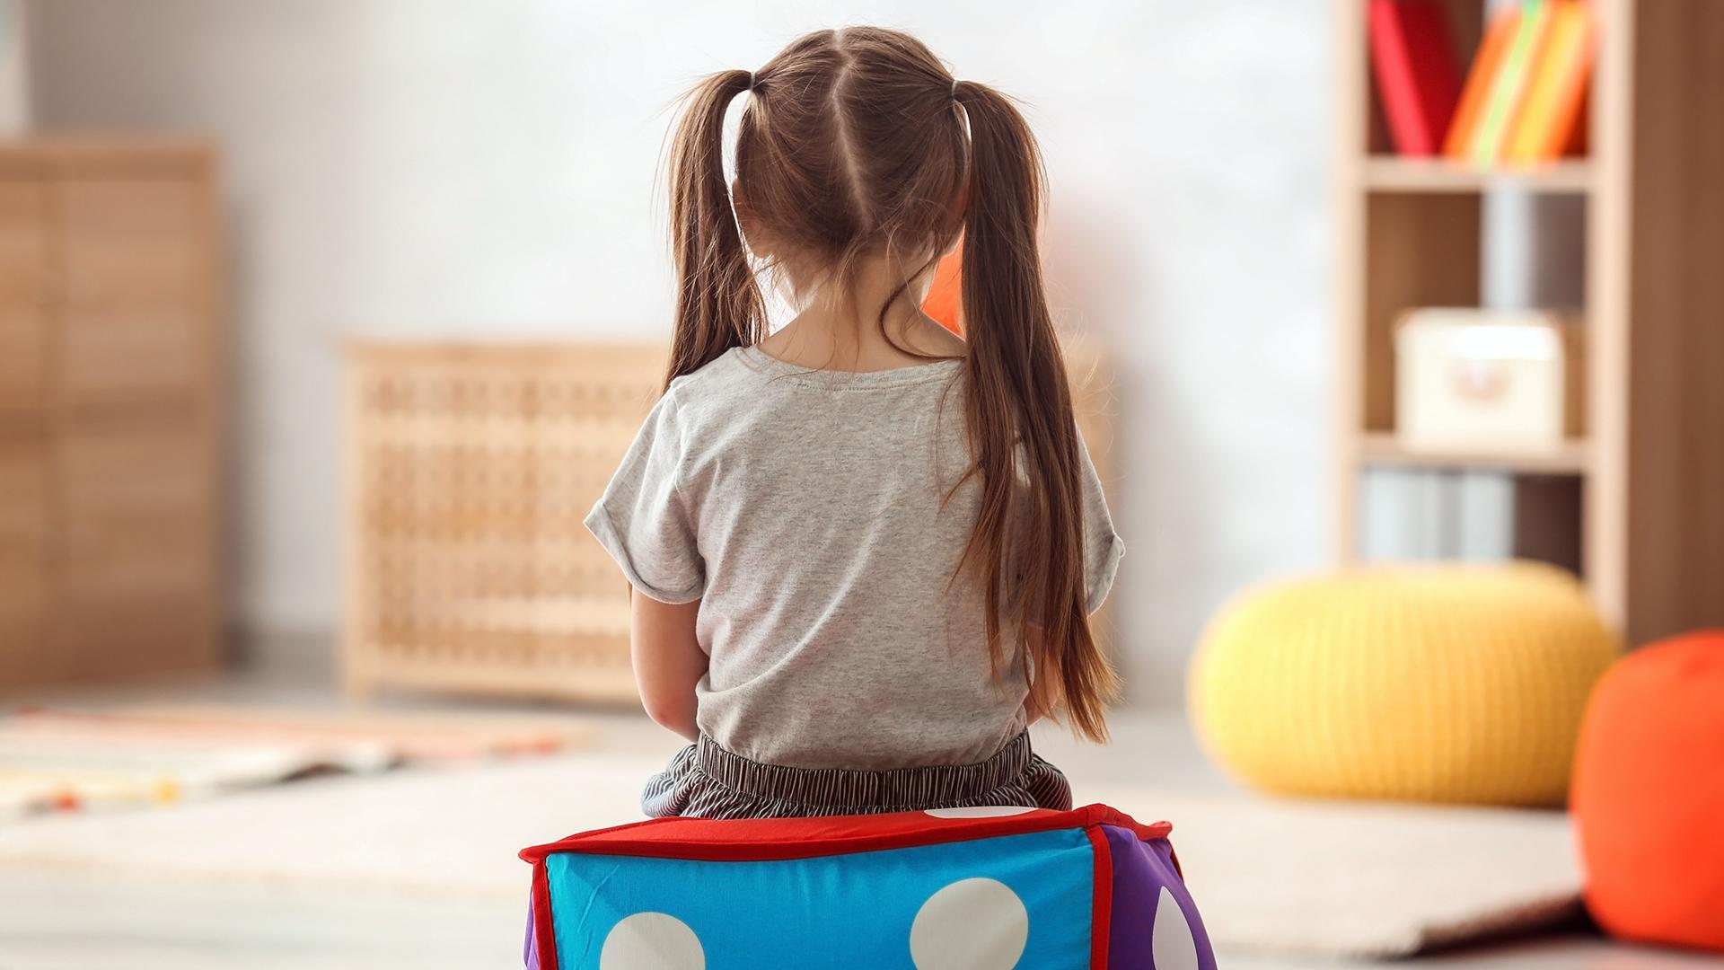
Что такое аутизм? С этим заболеванием рождаются или это приобретенное состояние в среде, в которой растет ребенок?
Детский аутизм — это врожденное заболевание. Факт его возникновения не может быть следствием таких внешних причин, как, например, социальный или культурный уровень семьи. Решающую роль играет биологический фактор, который определяет рождение такого ребенка. Конечно, есть внешние обстоятельства, которые при прочих равных условиях провоцируют появление симптомов этого расстройства — тяжелая вирусная инфекция, в некоторых случаях даже резкая смена семейной обстановки, например, внезапная разлука с матерью, госпитализация ребенка в больницу и другое. Часто ребенок-аутист – первенец в семье, и родители еще не знают, как должен развиваться ребенок. Впоследствии они вспоминают, что не раз задумывались над тем, почему их ребенок развивался не как другие дети, но все же серьезных отклонений не подозревали. Поэтому этот день — 2 апреля — как раз призывает к тому, чтобы взрослые внимательнее присматривались к ребенку вообще и как можно раньше замечали любые аномалии в его развитии. А уж аутизм это или какое-то другое заболевание – это должен решать врач.
Как родители могут определить, что их ребенок страдает данным заболеванием?
К сожалению, часто родители не сразу обращают внимание на нетипичное, нехарактерное для возраста поведение своего ребенка. Это обстоятельство породило некие мифы, что аутизм может возникнуть при неправильном воспитательном подходе родителей или после некоторых медицинских вмешательств, в том числе после профилактических прививок. В это верить нельзя, поскольку детский аутизм проходит в своем развитии и латентную фазу, когда его симптомы практически незаметны, но это не означает, что его не было с рождения. Однако необходимо знать так называемые «красные флажки аутизма», при проявлении которых стоит обратиться к специалисту. К ним относятся:
- ребенок не пользуется указательным жестом,
- не смотрит в глаза, не улыбается в ответ на улыбку,
- не реагирует на свое имя или на просьбы, обращенные к нему,
- не слышит речи, не понимает, зачем к нему обращаются взрослые,
- не произносит фразу из 2-х слов к 2 годам,
- не пользуется игрушками по своему прямому назначению.
Часто у ребенка не развивается сюжетная игра. К примеру, машинка для мальчика – это не образ автомобиля, который он видел на улице, а лишь колеса, которые можно крутить. С помощью игрушки ребенок не может воспроизвести увиденный в жизни сюжет. Точно так же для девочки кукла – не образ человечка, которого она может уложить спать или покормить, а индифферентный предмет с движущимися частями. Также стоит обратить внимание на то, как общается ребенок, может ли он выполнить простые указания взрослого, сконцентрировать внимание. Если родители замечают перечисленные особенности, то нужно обратиться к врачу.
Возможно ли вылечить аутизм или только довести адаптацию к жизни до определенного уровня? К какому врачу обращаться в таком случае?
Заподозрить аутизм может любой специалист. Предположим, участковый педиатр предполагает у ребенка аутизм и советует родителям обратиться к психиатру. Однако, важно понимать, что окончательный диагноз может отличаться от изначально предполагаемого, и кроме детского аутизма в раннем возрасте есть еще другие психические расстройства.
Лечат ли детский аутизм в клинике Педиатрического университета?
Отдельного подразделения пока у нас нет, к тому же работа с ребенком аутистом – это длительная, часто многолетняя, работа большой команды разных специалистов, включая не только медиков, но и коррекционных педагогов, клинических психологов и их разновидностей, специалистов по реабилитации и др. Однако мы консультируем таких детей и их мам на этапе раннего установления диагноза, когда родители в силу разных причин еще не готовы обращаться в официальные психиатрические учреждения. Таким образом, решаются сложные и сомнительные диагностические случаи, даются самые первые рекомендации. Например, я принимаю в Многопрофильном центре, в Консультативно-диагностическом центре принимает Вера Владимировна Поздняк. Мы оказываем первичную помощь таким детям. Даем советы, как относится к возможному заболеванию у ребенка, как вести себя с такими детьми и какие существуют возможности лекарственной терапии. Большинство мам уходит благодарными, поскольку получают ответы на вопросы, длительное время не дававшими им покоя.
Что касается лечения, то мы его не проводим. К тому же родители, столкнувшись с проблемой аутизма, должны понимать, что полностью излечить его невозможно, и придется принять то, что в течение всей жизни ребенок будет особенным, непохожим на всех других. Не было еще такого случая, чтобы тот самый классический аутизм заканчивался полной адаптацией в социуме, даже если ребенок на каком-то этапе смог овладеть профессией. Хоть и считается, что с возрастом диагноз «аутизм» ребенку пересматривать нельзя, но большинство собственно «аутистических» черт со временем самостоятельно исчезают. И уже в 6-7 лет на первый план выходят другие проблемы, связанные с поведением, недоразвитием абстрактных понятий, недопониманием контекста общения, т. е. чисто интеллектуальные трудности. В дальнейшем родителям нужно будет адаптировать ребенка к жизни с тем, что есть, включая особенные требования к процессу обучения. Дома также следует соблюдать специальную систему правил, выработанную индивидуально для конкретного ребенка.
Как родители могут сами помочь ребенку справиться с аутизмом? Можете дать какие-нибудь рекомендации для них?
Самая главная, с нашей точки зрения, рекомендация – изначально понять возможности ребенка, не делать лишнего и не ставить слишком высокие задачи. Самый большой конфликт возникает именно тогда, когда родители сталкиваются с противоречием между реальными способностями ребенка и собственными амбициями в отношении него. И все отрицательное, что потом может происходить – протесты, непослушание, переживание разочарования и отчаяния, - все это происходит как раз из этого конфликта.
Главный принцип для родителей заключается в обретении чувства уверенности как воспитателя и избавление от излишнего чувства вины. Надо знать, что ребенок-аутист очень чувствителен к внутреннему состоянию родителей, легко реагирует на их тревогу, растерянность. Что касается психического развития, то следует быть готовым к тому, что для достижения успехов, даже небольших, потребуется много времени. Не бывает такого, чтобы ребенок заснул одним, а проснулся другим человеком.
Еще одна часто встречающаяся ошибка – это мнение, что самое главное для ребенка – научиться разговаривать. Это не так. Если речь не появляется самостоятельно – значит, тому есть объективные причины. Как только сформируются предпосылки к произнесению слов, ребенок начнет самостоятельно говорить без нашей помощи. Поэтому не стоит искусственно пытаться ускорить развитие такого ребенка.
Можно ли сказать, что современные устройства связи, компьютеры, гаджеты, мобильные телефоны могут развить у ребенка аутизм? И влияют ли они как-то на детей, у которых уже диагностировано данное заболевание? (Может ли современная техника помочь социализироваться или наоборот поспособствует тому, что ребенок все больше уходит в себя?)
При аутизме это ни польза, ни вред. Здесь не может быть универсальной рекомендации, все индивидуально. Маме важно понимать, готов ли ее ребенок сейчас к освоению социума или нужно еще подождать, впоследствии осторожно «прививая» его к жизни. Здесь поможет совет врача-дефектолога, психиатра. Правда, очень часто мамы таких детей ориентируются только на собственное мнение, не принимая чужой помощи. Такое случается, если их предали родственники, ушел отец, бабушки и дедушки не приняли ребенка, и мама остается один на один с проблемой.
Почему считается, что аутизм чаще встречается у мальчиков? И почему он им больше свойственен?
Действительно, это фундаментальный факт. И детский аутизм - это не единственный пример. Очень много психических расстройств чаще возникает именно у мальчиков. Почему так — сказать сложно. Существует много гипотез этому, но исчерпывающего объяснения пока не получено.
Может быть, есть какая-то взаимосвязь между состоянием матери во время беременности и выявленным впоследствии аутистическим расстройством ребенка? Возможно ли как-то предугадать рождение ребенка с аутизмом? Какие могут быть причины с медицинской точки зрения?
Меня часто спрашивают мамы: «Скажите, пожалуйста, где, на каком этапе я допустила ошибку? Что я сделала не так?» К сожалению, несмотря на то, что живем в XXI веке, никаких предпосылок, чтобы предугадать рождение такого ребенка нет. За исключением обследования амниотической жидкости на грубые генетические аномалии. Если таковая наблюдается, то можно с большой долей вероятности говорить о том, что здесь следует ожидать клиническую картину аутизма. Во всех остальных случаях что-либо прогнозировать трудно. Данных для этого нет.
Правда ли, что сегодня у детей аутизм встречается чаще, чем 10, 20, 30 лет назад?
Считается, что количество детей с аутизмом не увеличилось, улучшилась диагностика. Это произошло за счет распространения информации об аутизме и его проявлениях. В результате родители стали чаще обращать внимание на то, чего не замечали раньше. И, как следствие, увеличилось количество обращений к врачам с целью постановки диагноза. То, что раньше вызывало у родителей растерянность, недопонимание, сейчас наталкивает на поиск ответов в специальной литературе, интернете. В результате, симптомы аутизма стали выявлять чаще и в более раннем возрасте. И здесь наблюдается другая крайность – намечающаяся тенденция к гипердиагностике данного расстройства. Появился даже специальный термин – расстройства аутистического спектра, роль которого видится в большем привлечении внимания родителей к любым симптомам отклоняющегося развития, близко или отдаленно напоминающим детский аутизм, с целью скорейшего обращения для оказания практической помощи.
Может ли ребенок-аутист учиться в обычной школе, или лучше отдать его в школу со специальным уклоном?
Есть инклюзивные виды образования, допускающие возможность обучения таких детей в массовой школе. Набирается группа из 3-4 таких детей, и большую часть времени они занимаются с отдельным педагогом. Периодически преподаватель избирательно водит по мере возможности таких детей на занятия к здоровым детям. Но необходимость таких классов надо рассматривать индивидуально. Принимать во внимание следует все возможные последствия. Например, на практике дети, страдающие аутизмом, бывают не очень соматически здоровы, им свойственен слабый иммунитет – это повышает у них риск заболеть респираторными и др. инфекционными заболеваниями, которые у детей с аутизмом обычно протекают в более тяжелой форме. Ведь даже в обычных условиях дети-аутисты болеют чаще остальных детей. Кроме того, обучение в массовой школе возможно при условии нахождения рядом специального помощник или тьютера, человека, который направляет ребенка в каждом конкретном случае и подсказывает, что ему делать. Часто такие дети, находясь на массовом обучении, не выполняют школьную программу, а только формально присутствуют на уроках. А вот что он в результате усвоит — это отдельный вопрос. Чаще – это своеобразная форма «ознакомления» с учебным материалом. И в этой ситуации мы не в праве требовать от ребенка освоения всей программы. Впрочем, не стоит забывать о том, что и традиционная дефектологическая помощь в условиях обычных коррекционных детских садов и школ обладает большими возможностями по части восполнения когнитивных дефицитов, и прохождение инклюзивного обучения все же не отменяет необходимости получения специализированных навыков с помощью рутинных методов коррекции.

С какими бы проблемами ни столкнулись родители на сложном пути воспитания, важно помнить, что при прохождении любого этапа взросления важна родительская любовь.

